行政处罚决定书
案号：新塔沙交执运政〔2026〕0015号
当事人 | 个人 | 姓 名 | / |  | 身份证件号 | /
当事人 | 个人 | 住 址 | / |  | 联系电话 | /
当事人 | 单位 | 名 称 | 新疆华域旅客运输有限公司
当事人 | 单位 | 地 址 | 乌鲁木齐市高新区（新市区）石油新村街道阿勒泰路1171号3号综合办公楼办公506
当事人 | 单位 | 联系电话 | 135****3260 |  | 法定代表人 | 许军
当事人 | 单位 | 统一社会信用代码 |  | 91650100MA78F6RU28
违法事实及证据：2026-04-08 21:12，我局执法人员在沙湾市巡查时，行驶到沙湾市火车站，检查发现：新疆华域旅客运输有限公司惠德清驾驶新 AE7***号中型普通客车承运 6名乘客，从事市际包车客运经营。经查验包车管理（app）当事人新疆华域旅客运输有限公司新 AE7700中型普通客车，由乌鲁木齐市途径、昌吉市、呼图壁县、玛纳斯县、石河子市、沙湾市、奎屯市后返回乌鲁木齐市。经查，2026年4月8日按照约定应在乌鲁木齐市，实际行驶到沙湾市。存在，不按照包车客运标志牌载明的事项运行的违法行为。经查，新疆华域旅客运输有限公司有同类违法行为12次，其情形符合《新疆维吾尔自治区 新疆生产建设兵团交通运输行政处罚裁量基准》（2025年10月1日起施行）第90项中较重违法情节。执法人员依法提取了询问笔录、现场笔录、包车客运标志牌、包车行程单等相关证据证实。2026年4月10日当事人收到《违法行为通知书》后主动放弃陈述申辩及要求听证的权利。
你（单位）的行为违反了《道路旅客运输及客运站管理规定》第五十七条第一款“客运包车应当凭车籍所在地交通运输主管部门配发的包车客运标志牌，按照约定的时间、起始地、目的地和线路运行，并持有包车合同，不得招揽包车合同外的旅客乘车。”的规定。
依据《道路旅客运输及客运站管理规定》第九十九条第一款第（六）项“违反本规定，客运经营者有下列情形之一的，由交通运输主管部门责令改正，处1000元以上2000元以下的罚款：（六）客运包车未持有效的包车客运标志牌进行经营的，不按照包车客运标志牌载明的事项运行的，线路两端均不在车籍所在地的，招揽包车合同以外的旅客乘车的；”，参照《新疆维吾尔自治区 新疆生产建设兵团交通运输行政处罚裁量基准》（2025年10月1日起施行）第90项中较重违法情节“二次以上被查处的，处1500元以上2000元以下的罚款”的规定，决定给予罚款贰仟元整（¥2000元）的行政处罚。
处以罚款的，自收到本决定书之日起十五日内缴至沙湾市农村商业银行，账号8309010001201200000545，到期不缴纳罚款的，本机关可以每日按罚款数额的百分之三加处罚款，加处罚款的数额不超过罚款本数。
其他执行方式和期限： /
如果不服本处罚决定，可以在六十日内依法向 沙湾市人民政府申请行政复议，或者在六个月内依法向沙湾市人民法院提起行政诉讼，但本决定不停止执行，法律另有规定的除外。逾期不申请行政复议、不提起行政诉讼又不履行的，本机关将依法申请人民法院强制执行。

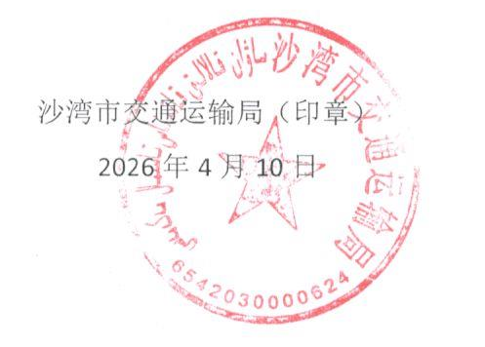

（本文书一式三份：一份存根，一份交本局财务室留存，一份交当事人或其代理人。）

